LA TELEVISIONE/ IL MONITOR (cenni)
Ogni immagine in movimento è composta da singoli fotogrammi
La televisione e il monitor sono strumenti adatti a visualizzare immagini, testi e video. Le immagini mostrate appaiono spesso in movimento come in un film, in un gioco o quando manipoliamo le icone dello schermo del telefonino: in realtà esse sono formate da tante singole immagini statiche dette fotogrammi che riprodotte una dopo l’altra ad alta velocità restituiscono allo spettatore l'impressione di un movimento continuo e non di una sequenza di immagini fisse.
In altre parole: il fotogramma è la singola immagine prodotta da uno schermo e ogni schermo proietta continuamente tanti fotogrammi uno dopo l’altro per dare l’illusione del movimento.
Per l’occhio umano, la velocità di proiezione dei fotogrammi necessaria per una riproduzione fluida è di circa 30 fotogrammi al secondo cioè se sono proiettate almeno 30 immagini statiche una dopo l’altra ogni secondo il nostro occhio non le vede come immagini singole ma le percepisce come un unico movimento, ma questo valore può cambiare a seconda del tipo di video, del formato, della videocamera e così via.
Frequenza di aggiornamento /Refresh Rate (Hz)
Abbiamo visto che il movimento sullo schermo è un effetto simulato da una serie di immagini statiche (fotogrammi) riprodotte in rapidissima sequenza e non percepibili all’occhio: la frequenza di aggiornamento / refresh rate è la misura di quante volte al secondo uno schermo ridisegna l’immagine sul display, questo valore si misura in Hertz (comunemente abbreviato Hz).
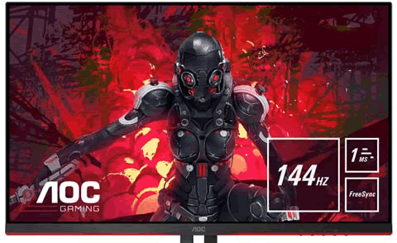
La velocità (frequenza) standard di proiezione di una pellicola cinematografica è di 24 fotogrammi al secondo (24 fps) cioè durante la proiezione di un film ogni secondo vengono mostrati 24 fotogrammi uno dietro l’altro: nel 2012 è stato proiettato il primo film a velocità di proiezione doppia (48 fps), “Lo Hobbit – Un viaggio inaspettato” ma per adesso i film con velocità di proiezione maggiore di 24fps sono molto rari.

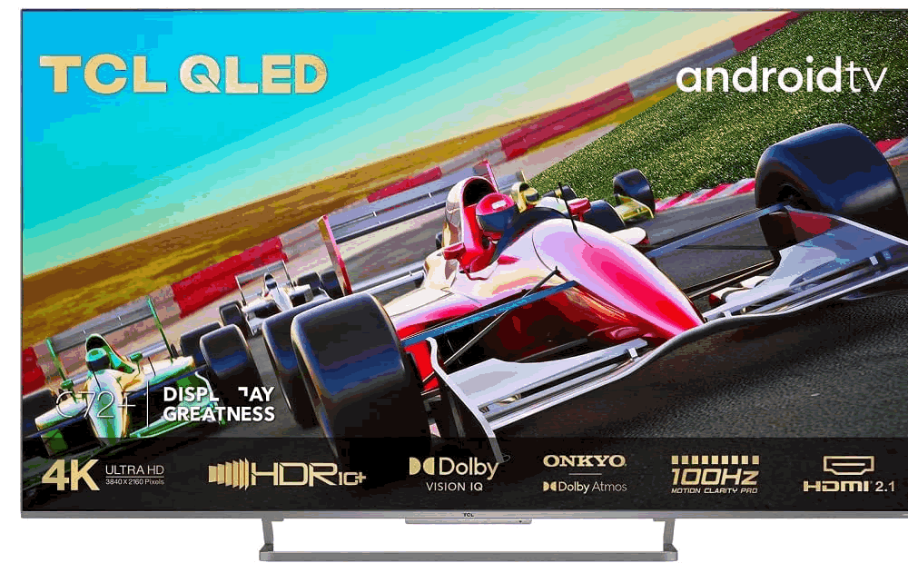
Se non è specificato diversamente, una TV europea ha un refresh rate di 50Hz mentre una TV degli Stati Uniti ha un refresh rate di 60Hz. Televisori con un refresh rate più alto hanno generalmente 100Hz (Europa) e 120Hz (Stati Uniti). E’ chiaro, che quindi una TV con un pannello a 60Hz ridisegna 60 volte in un secondo i fotogrammi, mentre una TV a 120Hz ridisegna i fotogrammi il doppio delle volte.
Un monitor per PC di media qualità ha un refresh rate di 60HZ mentre monitor di qualità elevata hanno refresh rate più alti.
Guardate i due televisori mostrati a destra: quanti fotogrammi al secondo proiettano?
Frame/Fotogramma per secondo (FPS)
Il frame rate è il numero di fotogrammi di un video che uno strumento come la telecamera, il computer, la cinepresa, un programma di montaggio-video crea ogni secondo.
I MaccioVideo sono generati con un frame rate di 30 fotogrammi per secondo (30fps): ciò significa che il programma di montaggio video usato dal Prof ha costruito i video unendo 30 diverse immagini ogni secondo.
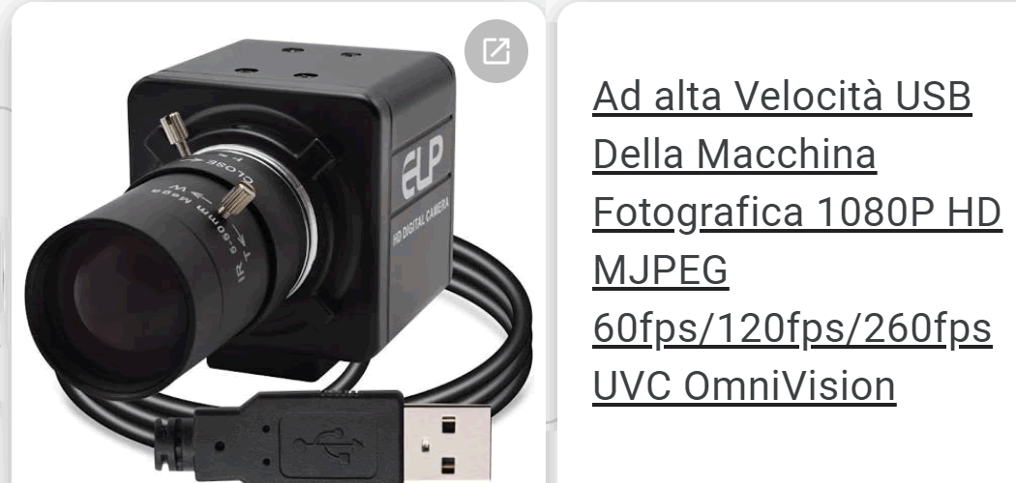
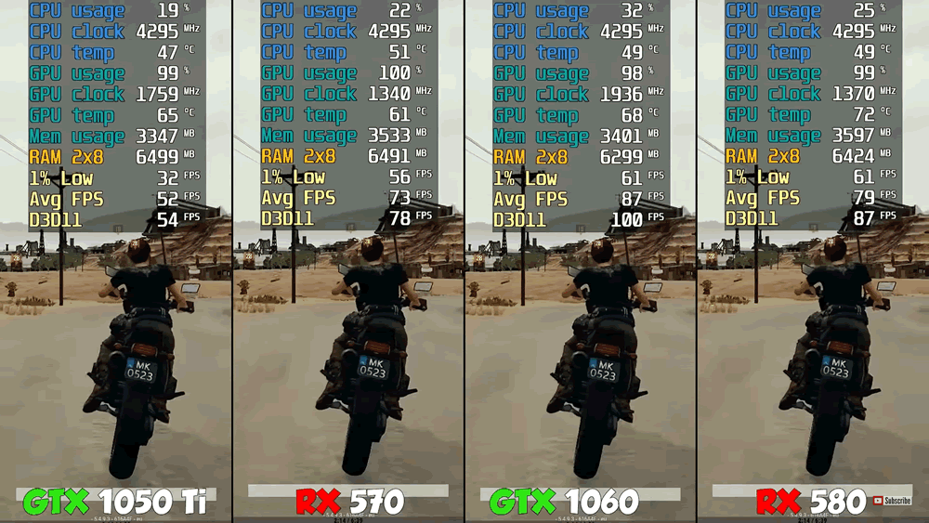
L’immagine di un videogioco è prodotta dal computer (cpu+scheda video): più potenti sono la cpu e la scheda video maggiore è il numero di frame generati. Guardate l’immagine a destra: sono rappresentate quattro immagini dello stesso video-gioco generate da quattro diverse schede video (la cpu è sempre una intel core i7-8700K). D3D11 mostra i frame al secondo mostrati istante per istante, Avg FPS mostra il valore medio degli FPS, 1% Low mostra il valore FPS più basso registrato. Quale delle quattro schede video è la più potente?
Ecco a destra un’ottima telecamera con possibilità di riprendere immagini con un alto frame rate.
Qua sotto vi propongo una Tabella con i frame rate di alcune comuni sorgenti video.
Content | Frame Rate
Netflix | 24 fps to 60 fps
Amazon Video | 24 fps to 60 fps
Blu-ray movies | 24 fps
YouTube | 30 or 60 fps
Cavo/Via Etere TV (U.S.A.) | 30 or 60 fps
Cavo/Via Etere TV (Europa) | 25 or 50 fps

Refresh Rate vs Frame Rate
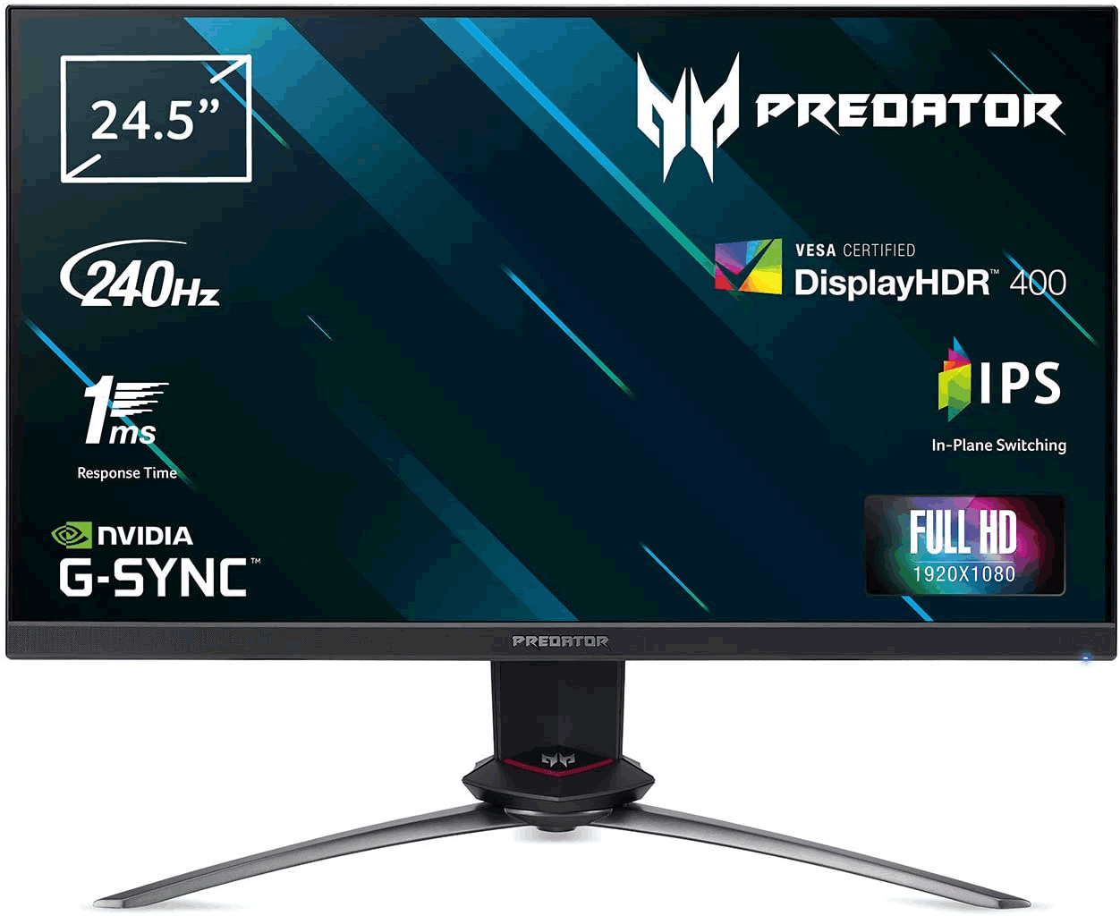
In pratica, oltre ad avere un pannello che ridisegna 60 o 120 volte la scena in un secondo, serve anche avere una fonte / sorgente che offre 60 o 120 FPS (fotogrammi diversi al secondo).
Questo porta alla conclusione che un video a 60fps non mostra alcuna differenza se visualizzato su una TV con refresh a 60Hz rispetto a una a 120Hz perché quest’ultima non fa altro che visualizzare 2 volte lo stesso frame.
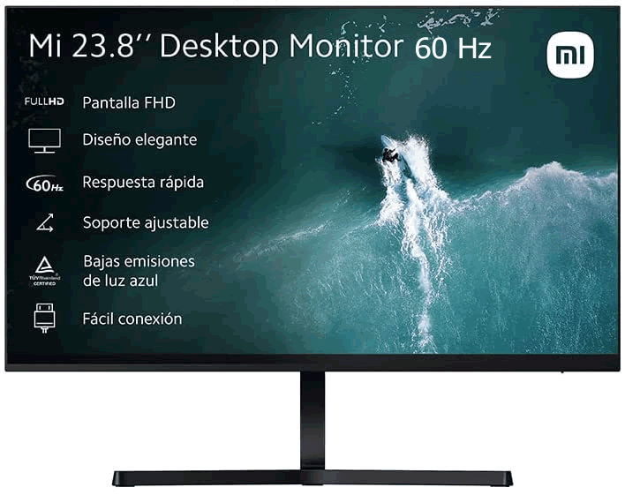
Inoltre è inutile avere un PC potente che genera immagini a 90 fps se le riproduco su di uno schermo con refresh di 60 Hz perché in questo modo perdo 30 fps (dei 90 fotogrammi prodotti al secondo lo schermo è in grado di mostrarne solo 60). Questo spiega perché i monitor per giocatori hanno spesso un refresh rate molto alto: così possono sfruttare PC più potenti che producono immagini con un alto numero di FPS. A destra mostro due monitor, uno per uso comune e l’altro usato dal ben noto gamer Pow3r. Quale dei due è più adatto per un PC potente?
Testo in parte ottenuto rielaborando la pagina https://pixeltv.it/meglio-tv-60hz-o-120hz-cose-il-variable-refresh-rare-vrr/

